Élections provinciales

Petit guide pour mieux comprendre l'impact de la politique provinciale dans nos vies

MÉPACQ
Mouvement d’éducation populaire et d’action communautaire du Québec

Mouvement d’éducation populaire et d’action communautaire du Québec
6839 rue Drolet, bureau 305, Montréal (Québec) H2S 2T1
Téléphone : 514-843-3236 | Télécopieur : 514-843-6512
info@mepacq.qc.ca | www.mepacq.qc.ca

QUI SOMMES-NOUS?

Fondé en 1981, le Mouvement d’éducation populaire et d’action communautaire du Québec (MÉPACQ) regroupe 11 tables régionales en éducation populaire autonome qui rassemblent à leur tour plus de 300 groupes populaires et communautaires autonomes répartis partout à travers le Québec. Par le moyen de l’éducation populaire, nous travaillons ensemble à la transformation sociale de manière à faire émerger la solidarité et la justice sociale dans notre société.

À QUI S’ADRESSE CE GUIDE?

Ce guide s’adresse aux organismes qui se consacrent à l’éducation populaire. Il présente brièvement le fonctionnement de la politique québécoise, les principaux partis politiques et les enjeux électoraux. Pour plusieurs des sujets traités, il propose des activités d’éducation populaire. À vous de choisir le contenu que vous voulez partager avec les gens qui fréquentent votre organisme et les activités que vous souhaitez animer.

AVERTISSEMENT

Le MÉPACQ prend clairement position pour la redistribution de la richesse, l’amélioration des conditions de vie des personnes les plus pauvres et la justice climatique. Il s’oppose ouvertement aux politiques néolibérales, aux coupes dans les programmes sociaux, ainsi qu’à la privatisation et la tarification des services publics. Toutefois, il ne favorise aucun parti politique en particulier. À vous de faire la part des choses. À vous de questionner les candidates et candidats. À vous de vérifier si les programmes des partis politiques correspondent à ce que représente pour vous le Québec d’aujourd’hui et de demain.

Ce document peut être reproduit en tout ou en partie à la condition de mentionner la source.

Septembre 2022

Le Québec, un territoire autochtone

L'État québécois a été fondé sur des territoires déjà occupés par de nombreuses communautés autochtones. Ces premiers peuples ont leurs propres gouvernances traditionnelles et moyens de prendre des décisions. Pour remplacer ces pratiques et les assimiler, le gouvernement fédéral a instauré la Loi sur les indiens en 1876, qui impose une autre structure politique aux communautés, instaurant les réserves et les conseils de bande. Des façons de faire très loin des leurs et contraires à leurs valeurs. Cette loi a notamment écarté les femmes de la politique, qui pourtant occupaient avant un rôle important dans les prises de décisions.

Cette loi, propre au peuple colonisateur, régit encore aujourd’hui la politique dans les communautés autochtones et provoque souvent des rapports de force et de confrontation. Malgré ce cadre colonial, plusieurs communautés persévèrent à faire vivre leurs valeurs et leurs pratiques avec des initiatives communautaires et démocratiques.

Connaissez-vous les 11 nations autochtones du Québec?

- W8banakiak (Abénaquis)
- Anishinabeg
- Atikamekw
- Cri-Eeyou
- Huron-Wendat
- Inuit
- Innu
- Wolastoqiyik (Malécite)
- Mi’kmaq
- Kanien'kehá:ka (Mohawks)
- Naskapi

La population appelée à voter

Le 3 octobre prochain, les Québécoises et les Québécois iront aux urnes pour élire le prochain gouvernement du Québec. Certaines personnes l’ont fait des dizaines de fois par le passé. Pour d’autres, c’est une première. Dans tous les cas, voter est un droit et un acte démocratique à travers lequel chaque citoyenne et citoyen exprime sa volonté politique. Les élections provinciales traitent d’enjeux majeurs qui affecteront la vie de l’ensemble de la population.

L’état québécois

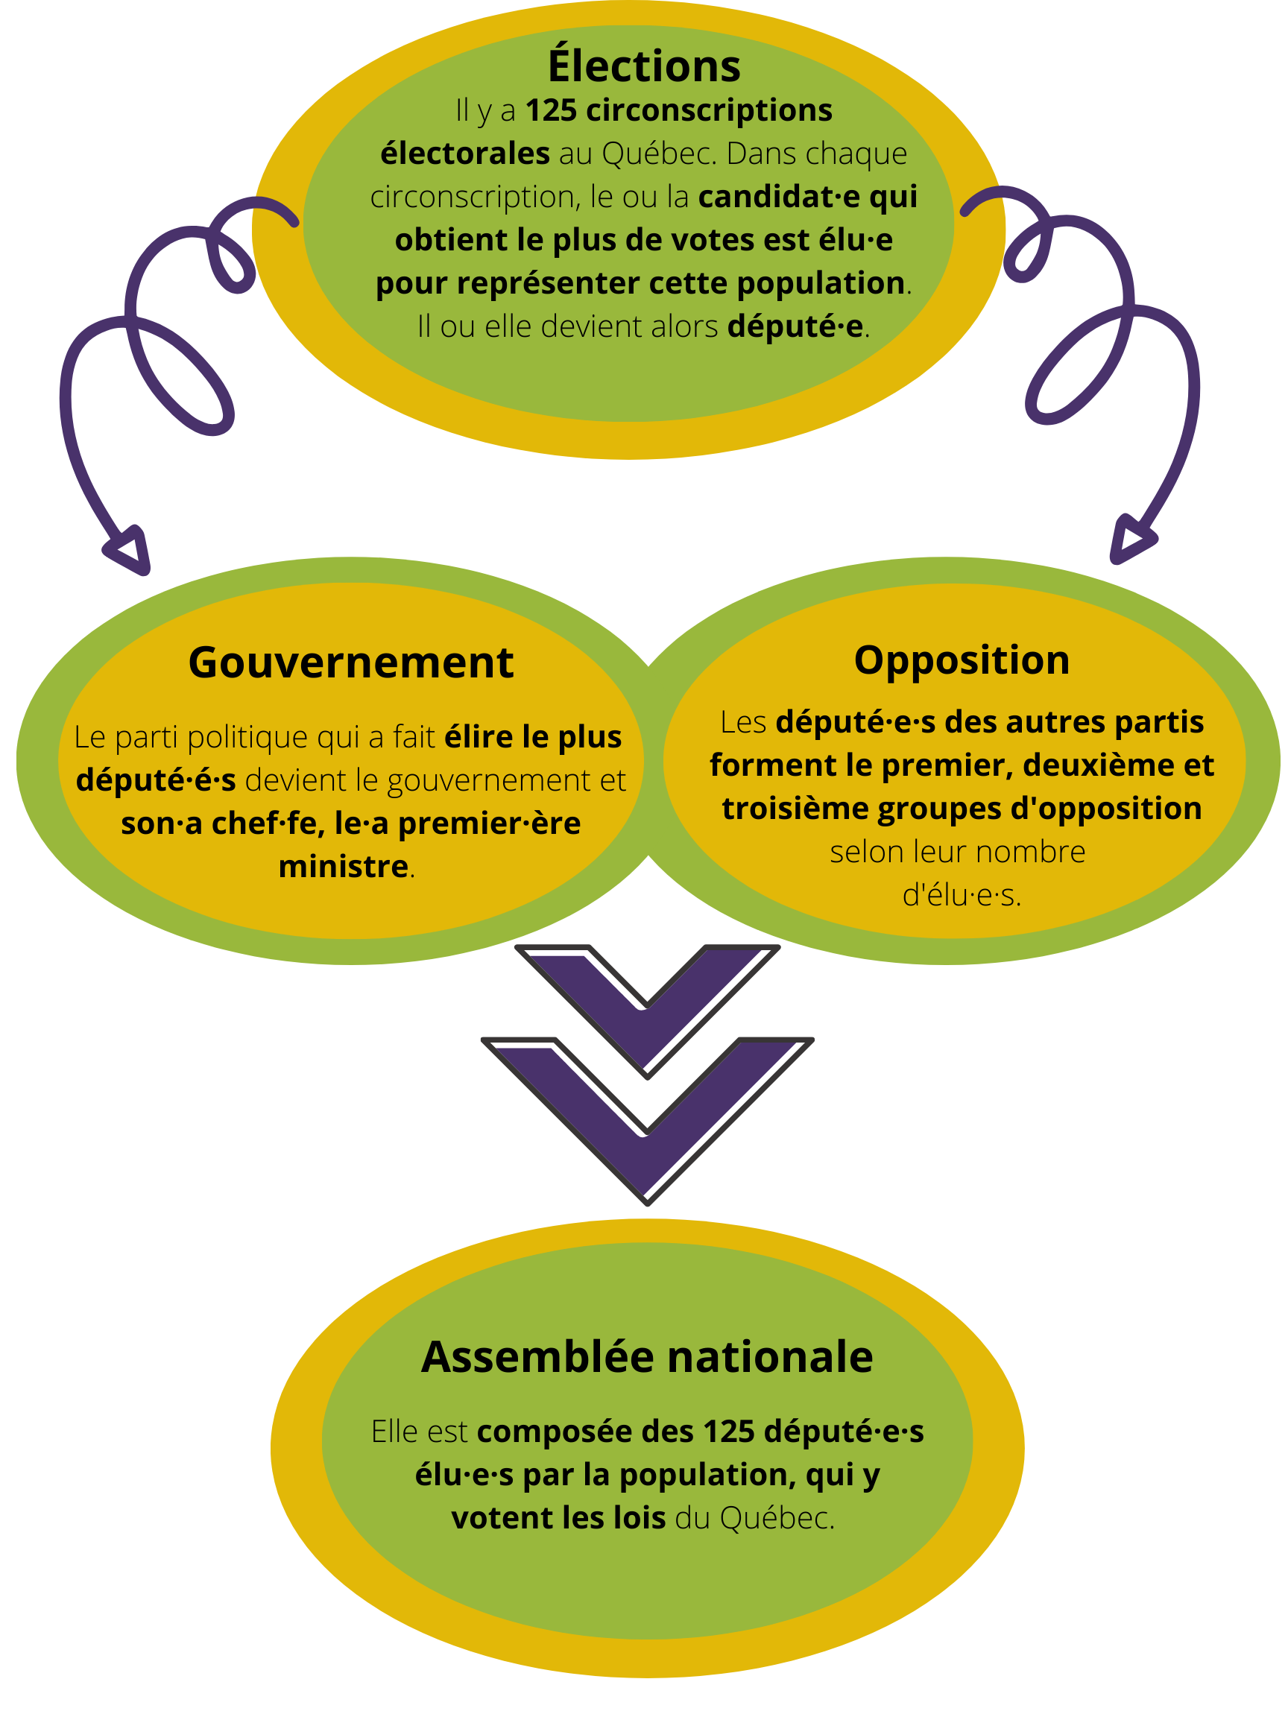

Les rôles de la députée ou du député

Outre de voter les lois, les parlementaires remplissent plusieurs autres rôles.
Leur rôle principal est de représenter les citoyennes et les citoyens de leur circonscription auprès du gouvernement. Les parlementaires veillent à ce que leur communauté reçoive sa juste part des programmes publics et servent d’intermédiaire avec l’administration publique.

Quand elles et ils siègent dans l’opposition, les parlementaires exercent un contrôle sur les actes du gouvernement lors des périodes de questions, lors des différents débats ou en commission.

Animation 1 : Quelles députées et quels députés connaissez-vous?

- En grand groupe, demander aux personnes participantes de nommer des députées ou députés qu’illes connaissent.
- Les noter sur le tableau, même si l’on ne connait pas leur nom (ex. : le jeune qui a fait la grève en 2012 – parlant de Gabriel Nadeau-Dubois)
- On présume qu’on aura une liste clairement en dessous des 125 députées et députés. On peut plaisanter sur cela (« 17 sur 125, c’est pas pire! »)

L’idée derrière cet exercice n’est pas de tester les connaissances de quiconque ni de juger les personnes participantes. Au contraire, il s’agit d’amorcer une réflexion sur les rapports qu’on développe avec nos députées et députés, qui sont considéré·e·s au service de leur électorat.

Voici quelques questions pour guider la discussion :
- Comment connaissez-vous ces députées et députés?
- Est-ce que ce sont les députées ou députés de votre comté? Des députées ou députés avec un rôle spécifique (ex. : ministres, chef·fe·s de parti)?
- Pensez-vous que les députées et députés sont assez présents auprès de la population, ou en revanche y a-t-il un travail à faire à ce niveau-là?

Le processus électoral

La date des élections

Élections générales à date fixe

Depuis 2018, les élections générales provinciales du Québec se tiennent dorénavant à date fixe. Elles ont lieu tous les quatre ans, le premier lundi du mois d’octobre.

Depuis 2018, les élections générales provinciales du Québec se tiennent dorénavant à date fixe. Elles ont lieu tous les quatre ans, le premier lundi du mois d’octobre.

Élections partielles

Lorsqu’un siège à l’Assemblée Nationale devient vacant en cours de mandat du gouvernement, le premier ministre doit déclencher une élection pour combler le siège dans les six mois suivants.
Lorsqu’un siège à l’Assemblée Nationale devient vacant en cours de mandat du gouvernement, le premier ministre doit déclencher une élection pour combler le siège dans les six mois suivants.

Le mode de scrutin

Le Québec est une démocratie représentative. C’est-à-dire que les électrices et électeurs choisissent des représentantes et des représentants pour écrire et voter les lois à leur place. Le mode de scrutin permet de transformer les votes de chaque citoyenne et citoyen en parlement et en gouvernement. Dans le monde il existe plusieurs modes de scrutin. Au Québec, les plus discutés sont le mode majoritaire et le mode proportionnel. Cela dit, ces modes peuvent être combinés, ce que l’on appelle les systèmes mixtes.

D’autres formes de démocratie existent comme la démocratie directe où on prend ensemble les décisions qui nous concernent par consensus (parfois à l’aide de personnes déléguées ayant un mandat court et précis, contrairement aux personnes élues). Les pratiques plus informelles de plusieurs peuples répondent également aux critères de la démocratie.

Majoritaire

Le mode de scrutin du Québec est majoritaire. Le jour du scrutin, 125 élections ont lieu en même temps, c’est-à-dire dans toutes les circonscriptions. Pour chaque circonscription, peu importe le nombre d’électeurs et électrices qu’elle compte, la candidate ou le candidat qui obtient le plus de votes est élu·e. C'est-à-dire que la personne qui obtient la majorité des votes gagne, même si elle n’atteint pas nécessairement 50% des votes. Le résultat dans une circonscription donnée n’a aucun effet sur les autres circonscriptions.

Proportionnel

D’autres pays fonctionnent avec un modèle proportionnel ou des aspects proportionnels dans un système mixte. Ainsi, le nombre de votes obtenus à l’échelle nationale détermine le nombre de députées et députés d’un parti (45 % des votes = 45 % des députées et députés). Dans ce mode-ci, chaque parti politique exerce un poids au parlement qui correspond à l’appui populaire reçu lors des élections. Ce mode de scrutin proportionnel permet rarement à un seul parti de gouverner en solitaire, puisqu’il devrait avoir obtenu plus de 50 % des votes pour devenir majoritaire. Les partis sont plutôt appelés à former des coalitions, donc à partager le gouvernement à plusieurs.

Animation 2 :

- Que pensez-vous du mode de scrutin majoritaire par rapport au mode de scrutin proportionnel? Trouvez-vous cela juste ou injuste? Démocratique?

- Le 9 mai 2018, quelques mois avant les dernières élections, les partis d'opposition de l'époque - Québec Solidaire (QS), le Parti Québécois (PQ), la Coalition avenir Québec (CAQ) et le Parti Vert du Québec - s'étaient engagés à changer le système électoral en y introduisant une dose de proportionnalité. Une fois arrivée au pouvoir, la CAQ avait déposé un projet de loi en ce sens, mais l’a par la suite abandonné. Pourquoi cette promesse a été brisée, selon vous?

Gouvernement majoritaire ou minoritaire?

Qu’est-ce que ça veut dire?

On parle d’un gouvernement majoritaire quand il est constitué d’un seul parti dont les députées et députés représentent une majorité simple (50 % + 1) au sein de l’Assemblée nationale. Un parti doit donc faire élire 63 députées ou députés pour être majoritaire. Lors des dernières élections, la Coalition Avenir Québec a obtenu 74 sièges.

Qu’est-ce que ça change?

Au Québec, toutes les décisions (adoption d’une loi, d’un budget ou d’une motion) à l’Assemblée nationale se prennent à la majorité simple des députées et députés (50 % + 1). Un gouvernement majoritaire peut gouverner sans trop se soucier des partis d’opposition puisque le nombre de ses députées et députés lui assure d’obtenir la majorité lors des votes. Le parti au pouvoir peut donc faire adopter toutes les politiques qu’il souhaite mettre en place, même les plus controversées.

Un gouvernement minoritaire dispose d’une marge de manœuvre plus petite. Il doit tenir compte des autres partis et créer des alliances temporaires (ou durables) pour obtenir une majorité lors des votes. Par conséquent, il se doit d’être plus à l’écoute et de faire des compromis.

Les compétences

Le Québec fait partie d’un ensemble. Il forme avec neuf autres provinces une confédération que l’on appelle le Canada. Cette réalité colore les décisions que prennent les personnes qui l’administrent.

Ainsi, au Canada, les gouvernements fédéral et provinciaux se répartissent les pouvoirs entre eux. Ils partagent également des compétences communes. Par exemple, le premier ministre du Québec ne peut pas augmenter le nombre d’heures nécessaires pour obtenir l’assurance-emploi et le premier ministre du Canada ne peut pas décider de couper dans l’aide sociale au Québec.

Voici la répartition des principaux champs de compétence selon l’ordre de gouvernement :
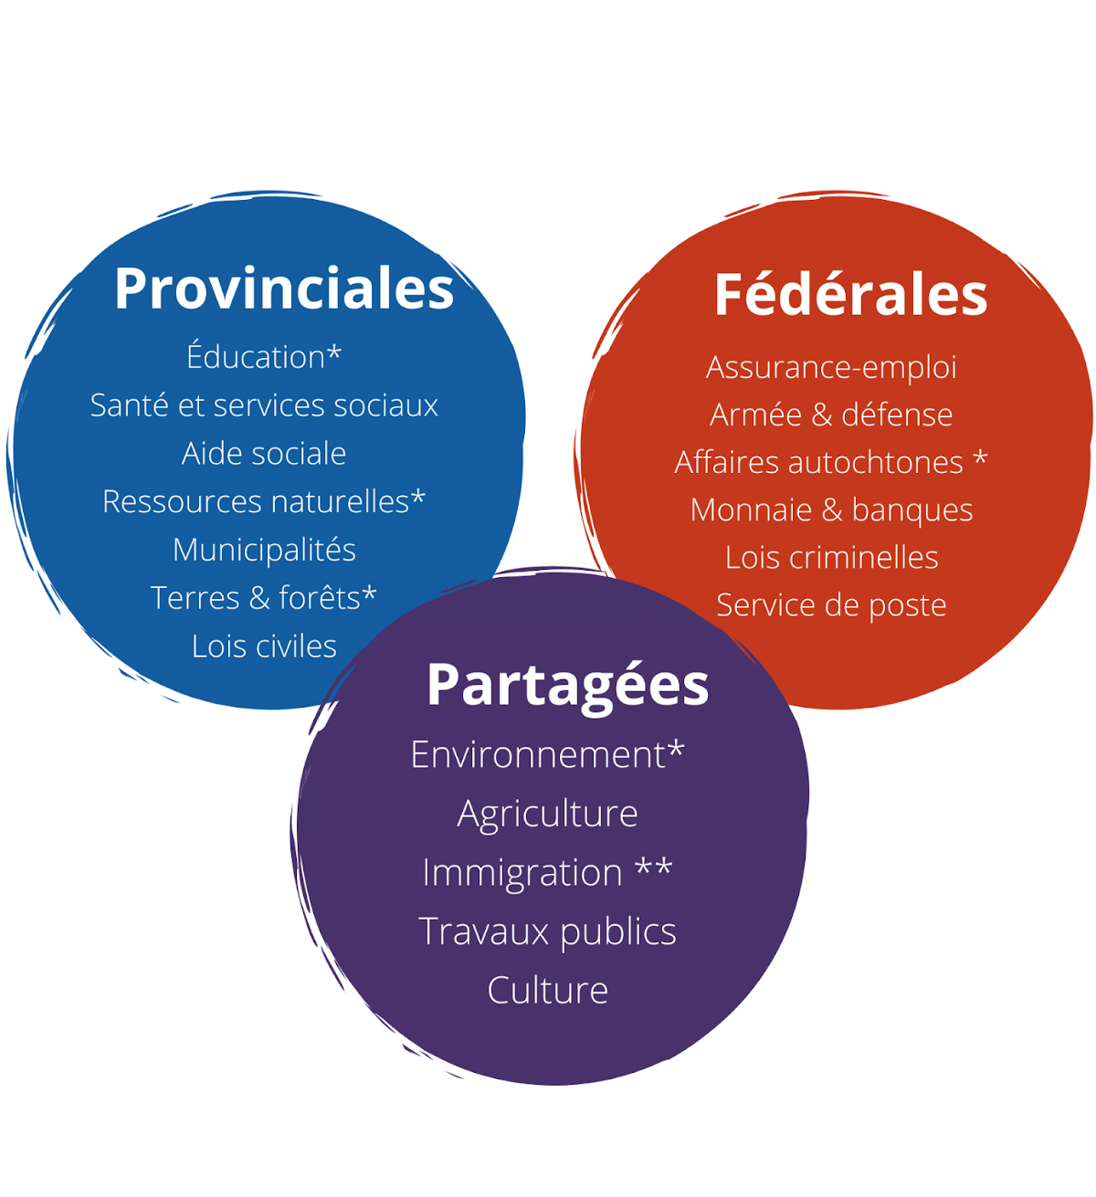*Les nations autochtones sont parfois consultées sur ces enjeux et elles possèdent certaines formes de pouvoir sur ceux-ci. Présentement, les nations autochtones luttent pour leur autodétermination.

**Il existe trois principales catégories d’admission pour immigrer au pays. Les immigrants économiques (57%), les regroupements familiaux (26,7%) et les réfugiés et demandeurs d’asile (15,6%). (Ministère d’Immigration, Réfugiés et Citoyenneté Canada, 2021). Au Québec, le gouvernement provincial gère l’immigration économique sur son territoire.

Les débats autour des compétences

Les gouvernements provinciaux et fédéraux sont fréquemment en négociation sur leurs compétences. C’est un sujet qui revient souvent dans l’actualité.

Certaines fois, pour rapatrier une compétence sous sa juridiction ou pour reléguer une compétence à un autre palier.

Animation 3:

Matériel :
- Un tableau ou de grandes feuilles de papier
- Les compétences écrites en gros sur des cartons individuels, pour coller sur le tableau
- Des petits cartons rouges et bleus

Instructions :
- On écrit sur de grandes feuilles les catégories ci-dessus (provinciales, fédérales, partagées)
- On distribue à chaque personne des cartons bleus et rouges
- On choisit une personne volontaire dans la salle pour faire l’exercice (cela peut se faire à tour de rôle)
- On pige au fur et à mesure les cartons avec les différentes compétences. La personne volontaire place chaque compétence dans la colonne correspondante.
- Après avoir choisi, on consulte la salle. Chaque personne lève son carton bleu (froid/non/désaccord) ou rouge (chaud/oui/accord) pour signifier son opinion. La personne volontaire choisit de suivre ou non l’avis du groupe.

L’objectif de cette animation est de voir à quel point les personnes se fient au jugement des autres. Ainsi, les personnes plus timides peuvent donner leur opinion dès le début de l’atelier sans se sentir trop menacées, puisqu’elle se retrouvera parmi les opinions du groupe. De même, les personnes plus à l’aise à s’exprimer seront amenées à tenir compte de l’opinion des autres membres du groupe.

Différents courants politiques

Gauche et droite

Bien qu’au Québec on ait longtemps divisé les partis politiques entre souverainistes/fédéralistes, l’axe gauche droite est incontournable pour identifier le type de société que mettent de l’avant les politiciennes et politiciens.

Ça peut parfois porter à confusion, entre autres à cause du populisme, sujet qu’on abordera un peu plus loin dans le guide. Pour nous aider à démêler tout ça, voici quelques positions associées à la droite et à la gauche.

Gauche  Services publics gratuits et universels  Mesures et lois favorables aux classes les plus pauvres ou discriminées socialement  Défense des droits et libertés de chacun·e, incluant un accès pour tous et toutes aux besoins de base (eau, logement, aliments, santé, éducation...)  Meilleur partage de la richesse  Intervention de l’État dans l’économie pour protéger l’environnement, la santé, les communs, la dignité et la capacité de chacun·e à répondre à ses besoins de base  Justice sociale  Préservation de l'environnement par-dessus les besoins des entreprises | Droite  Valorisation de la compétition et du mérite individuel  Respect de la propriété privée et insistance sur la sécurité et le maintien de l’ordre  Privatisation des services publics, déréglementation des entreprises et réduction du rôle de l’État  Tendance à minimiser, voire à appuyer les inégalités sociales historiques  Baisse d’impôts pour les compagnies et les mieux nantis. On compte sur la charité et la philanthropie.  Conservatisme moral (opposé à l’avortement, aux droits des personnes trans, à l’immigration, au féminisme)

Et le centre dans tout ça?

Des gens et des partis se disent de centre pour différentes raisons. Par exemple, parce que leur programme politique est plutôt à droite économiquement, mais plus à gauche dans leur discours sur les droits et libertés. Ou bien parce que leur parti, jadis considéré de gauche, se situe maintenant à droite. Quand on l’ajoute à une tendance (centre droit ou centre gauche) on veut dire modéré, proche du statu quo.

Animation 4 : Les mesures suivantes sont-elles de droite ou de gauche?

- En utilisant les cartons bleus et rouges de l’animation 1, demander aux personnes participantes de déterminer si les mesures ou politiques ci-dessous penchent davantage d’un côté ou de l’autre. Qu’est-ce qui motive leur choix?

Mesures de gauche :  - Congés parentaux  - Garderies à 7 $  - Construction de logements sociaux  - Aide aux victimes d’acte criminel  - Assurance-médicaments  - Hausse d’impôt des entreprises  - Pensions pour personnes âgées  - Universalité de l’assurance maladie  - Légalisation du mariage homosexuel  - Promotion de l’immigration au Québec  - Protection de l’environnement | Mesures de droite :  - Partenariats public-privé (PPP)  - Hausse des frais de scolarité  - Hausse des tarifs d’électricité  - Réductions à l’aide sociale  - Taxe santé  - Hausse du nombre d’heures requis pour toucher de l’assurance-emploi  - Guerre dans un pays étranger  - Augmentation de la durée des peines d’emprisonnement  - Baisse d’impôt pour les plus riches

D’autres tendances politiques à démystifier

Populisme ou démagogie

Dans le langage actuel, un·e populiste se présente comme le protecteur·trice du « peuple » contre les « élites ». Pourtant, les mesures concrètement proposées favorisent généralement les gens du groupe majoritaire et assez aisé·e·s financièrement. Le populisme offre une analyse simpliste des enjeux sociaux en suscitant énormément les émotions, particulièrement la peur. C’est ce qu’on appelle la démagogie: utiliser des arguments simplistes, manipuler l’opinion publique, se servir uniquement de promesses et déformer la réalité. Les politiciens et politiciennes populistes utilisent souvent des boucs émissaires, présentés comme des ennemis. À la recherche de pouvoir et de notoriété, lorsque les idées derrière leurs discours se traduisent en mesures et politiques oppressives et injustes, cela devient très inquiétant.

Extrême droite

Les idées d’extrême droite sont de plus en plus banalisées dans les médias et les réseaux sociaux, ainsi que dans les discussions informelles. Au Québec, peu de groupes se disent ouvertement d’extrême droite, puisque ces idées sont associées aux horreurs du nazisme. On les reconnaît donc à leurs valeurs, leurs positions et leurs arguments dissimulés sous un discours populiste.

Voici quelques indices pour les reconnaître:

- S’opposer à la protection des droits des minorités (origine ethnique, orientation sexuelle, genre, religion, handicap).
- Revendiquer un retour à des rôles très différenciés et hiérarchisés entre les hommes et les femmes.
- Se considérer comme un peuple spécial, choisi, qui a une destinée unique et supérieure aux autres.
- Percevoir l’immigration comme une menace.
- Idéaliser les hiérarchies et la figure du/de la chef·fe de groupe.

L’essor de l’extrême droite est de plus en plus inquiétant, parce qu’elle cumule une longue expérience de propagande et de manipulation des populations qui l’aide à augmenter son pouvoir.

Néolibéralisme

Le néolibéralisme est la forme actuelle que prend le capitalisme. C’est un système économique reposant sur la propriété privée des moyens de production (terres agricoles, usines, immeubles, moyens de transport, etc.) et dont l’objectif est de faire des profits et d’accumuler du capital. C’est l’idéologie dominante depuis plus de 40 ans.

Dans les années 50 et 60, ici et ailleurs dans le monde, les populations ont obtenu de précieux gains grâce aux luttes sociales qu’elles ont menées: services publics universels et gratuits, intervention de l'État dans l’économie (nationalisation, quotas ou fixation des prix), redistribution des richesses, meilleures conditions de travail, etc. C’est ce qu’on appelle l’État-providence.
Les politiques néolibérales s’acharnent à défaire ces acquis depuis ce temps: privatisation des services publics, subordination de l'État aux entreprises, déréglementation des marchés, baisse d’impôts pour les entreprises et les personnes les plus riches, etc.

En 2022 les conséquences des politiques néolibérales rendent nos existences plus précaires que jamais. Une économie qui priorise la recherche de profit en exploitant les ressources de la terre comme si elles étaient inépuisables n’est pas compatible avec la survie des écosystèmes sur Terre.

Libertarien (ne pas confondre avec libertaire, synonyme d’anarchiste)

Selon les libertariens, les problèmes actuels sont causés par l’État, qui intervient trop dans nos vies et dans le marché. L’idéologie libertarienne propose d’éliminer tous les services publics et compter sur le marché pour répondre aux besoins humains. C’est l’idéologie capitaliste poussée à son extrême. On privatise tout et on minimise les interventions de l'État pour ne garder que son rôle d’arbitrage entre les intérêts privés et le maintien de la loi, l’ordre et le respect de la propriété privée. On enlève également les normes et réglementations, telles les normes environnementales ou les normes du travail.

Aller voter, ou pas

Si plusieurs pays luttent encore pour obtenir le droit de vote, certains pays comme l’Australie en ont fait une obligation. Au Québec, lors des dernières élections provinciales (2018), 66.45 % des électeur·trice·s ont voté, c’est-à-dire que 33.55% se sont abstenus.

Les motivations pour voter sont multiples : pour certaines personnes, il s’agit d’un droit fondamental; pour d’autres, c’est une occasion de participer à la vie démocratique. On peut voter contre le gouvernement sortant, pour les idées d’un parti, par un sentiment de devoir. De la même façon, il y a aussi plusieurs raisons qui animent les gens à s’abstenir de voter. Parmi ces dernières, notons:

- Parce qu’aucun parti politique ne correspond à leurs valeurs : bien qu’il y ait de nombreux partis politiques au Québec, on ne trouve pas nécessairement des candidates et des candidats de tous les partis dans chaque circonscription. Il se peut aussi que, parmi les personnes qui s’y présentent, aucune ne partage nos idées et nos valeurs.

- Par cynisme : certaines personnes pensent que tous les partis politiques se valent, sont du pareil au même et que voter pour un parti ou pour un autre ne changera rien.

- Parce qu’elles ne croient pas en la démocratie représentative : certaines personnes jugent que la démocratie représentative est antidémocratique (contrairement à d’autres formes de démocratie ou d’action plus directes) et considèrent que voter permet que le système actuel se perpétue, ce à quoi elles s’opposent. Leur refus est donc un geste politique.

- Par manque de connaissances : Encore beaucoup de personnes ne votent pas car elles ne comprennent pas les enjeux électoraux, le processus électoral ou encore en raison de leur analphabétisme. Au Québec, 53.3% des personnes de 16 à 65 ans n’atteignent pas un niveau de compréhension de lecture suffisant. Les médias ne faisant état que des enjeux économiques, plusieurs personnes ne se sentent pas concernées par l’appel aux urnes.

- En raison d’une limitation physique : bien que les principaux partis politiques offrent des services de transport pour aller voter le jour des élections, cela ne permet pas de répondre à tous les besoins particuliers d’accessibilité.

- Parce qu’elles n’ont pas le droit de vote : Pour avoir le droit de vote, une personne doit avoir 18 ans, être citoyenne canadienne et résider au Québec depuis au moins 6 mois; et avoir son nom et son adresse inscrits sur la liste électorale. Les personnes immigrantes qui ont le statut de résident permanent, ou qui vivent au Québec en attente de statut ne peuvent pas voter. Les personnes de moins de 18 ans sont également exclues.

De plus, les personnes en situation d’itinérance, qui n’ont pas de domicile fixe, ont souvent de la difficulté à s’inscrire sur la liste et se retrouvent privées de leur droit de vote, malgré qu’elles aient l’âge la citoyenneté et que le Québec soit leur lieu de résidence.

Les candidates et candidats

Investiture
Les personnes qui se présentent comme candidates ou candidats pour un parti politique doivent être désignées. Généralement, l’investiture s’obtient au terme d’une assemblée des membres du parti dans la circonscription. Dans certains partis, l’investiture relève cependant du chef ou de la cheffe du parti qui désigne les personnes candidates.

Représentativité sociale
La majorité des personnes élues lors dernières élections provinciales (2018) sont des hommes blancs, âgés de plus de 45 ans. Cette situation est bien loin de refléter la réalité de la population québécoise. Par exemple :

Les femmes
Bien qu’elles représentent plus de la moitié de la population du Québec, les femmes ne représentaient alors qu’un peu plus du 40% des personnes élues (53 sur 125). Toutefois, ce nombre représente une avancée par rapport aux élections précédentes, où on retrouvait 41 femmes élues sur 125 parlementaires.

Les jeunes

Le nombre de parlementaires de moins de 35 ans a doublé par rapport aux élections précédentes (2014). Toutefois, l’Assemblée nationale compte actuellement avec 12 députées et députés dans cette tranche d’âge, moins d’un 10% du nombre total d’élu·e·s, tandis qu’elles et ils composent environ 30% de la population québécoise. Une représentation trois fois inférieure.

Les personnes racisées***

Il existe peu de données sur la proportion de personnes racisées étant candidates au niveau provincial. On peut toutefois remarquer qu’il n’y a actuellement que 10 personnes racisées à l’Assemblée nationale (sur 125 sièges). Elles constituent donc 8 % des parlementaires, alors qu’elles représentent environ 13 % de la population du Québec.

***Une personne racisée, c’est une personne qui subit le racisme. On attribue à cette personne une façon particulière de faire, d’être et de penser à cause de ses traits physiques, culturels, religieux, de langue ou géographiques. On lui attribue aussi une étiquette qui découle de l’idée fausse selon laquelle les races humaines existent. Autrement dit, on construit des différences là où il n’en existe pas. La personne racisée est alors considérée comme une catégorie qui se distingue des autres et est réduite à une image caricaturale.

Animation 5 : Interpellons nos parlementaires!

Vous pouvez, à la suite de cette formation, définir en groupe 3-4 enjeux qui vous touchent le plus dans vos vies, formuler des questions autour de ceux-ci et les adresser à vos candidates et candidats, et ce par plusieurs voies :
- Leur écrire et envoyer une lettre (pensez à demander un accusé de réception!)
- Prendre rendez-vous avec votre députée ou député dans leur bureau de comté
- Assister à un acte public dans votre circonscription, une conférence de presse, un acte de campagne, etc.
- Inviter votre députée ou député dans votre organisme pour rencontrer la population et prendre le pouls des besoins locaux.

Pensez à garder le contact avec vos représentantes et vos représentants!

Les partis politiques

Au moment où ce texte a été rédigé (août 2022) 26 partis politiques sont inscrits pour les prochaines élections provinciales:

Alliance pour la famille et les communautés
Bloc Montréal
Bloc pot
Climat Québec
Coalition avenir Québec
Démocratie directe
Équipe autonomiste
L’union fait la force
Nouveau Parti démocratique du Québec
Parti 51
Parti accès propriété et équité
Parti animal du Québec
Parti canadien du Québec
Parti conservateur du Québec
Parti culinaire du Québec
Parti humain du Québec
Parti libéral du Québec
Parti libertarien du Québec
Parti marxiste-léniniste du Québec
Parti nul
Parti pour l’indépendance du Québec
Parti québécois
Parti vert du Québec
Québec intégrité
Québec solidaire
Union nationale

Nous allons présenter brièvement les principales orientations des partis qui siègent à l’Assemblée nationale. Cependant, nous vous invitons à vous informer davantage sur leurs plateformes respectives, à en discuter avec votre entourage, etc. Bref, à développer votre propre vision critique!

Coalition Avenir Québec (CAQ)
Chef : François Legault

Parti politique de centre-droite, souhaitant mettre de côté le débat sur le statut politique du Québec, malgré une tendance nationaliste. Son programme politique est fondé sur la relance de l'économie québécoise et une plus grande privatisation des domaines des services publics et sociaux (santé, éducation, logement, etc.)

Parti Conservateur du Québec (PCQ)
Chef : Éric Duhaime

Parti qui défend des valeurs de droite, à savoir, entre autres, la promotion de l’économie de marché et une réduction significative du rôle et des responsabilités de l’État. Ce parti responsabilise davantage les citoyen·ne·s de leur capacité à subvenir à leurs besoins de base, faisant fi des inégalités structurelles qui traversent nos sociétés.
Parti Libéral du Québec (PLQ)
Cheffe : Dominique Anglade
Le PLQ a été considéré comme un parti progressiste au Québec jusqu'à ce que le Parti québécois lui ravisse cette place à la fin des années 1960. Depuis ce moment, le parti a une idéologie politique fédéraliste, prônant des politiques gouvernementales de centre-droit.

Parti Québécois (PQ)
Chef : Paul St-Pierre Plamondon

Parti né d'une volonté de regrouper sous une même coalition toutes les tendances politiques en faveur de la souveraineté du Québec. Ce parti se proclame de la sociale démocratie.

Québec Solidaire
Chef·fe·s : Manon Massé et Gabriel Nadeau-Dubois

Parti le plus à gauche parmi les principaux partis sur l'échiquier politique du Québec. Il prône une plus grande justice sociale, par une intervention marquée de l'État dans l'économie. Québec solidaire défend aussi des valeurs environnementales. Le parti est souverainiste et défend la place de la langue française au Québec.

Les promesses électorales

Lors des élections, les partis formulent des promesses électorales dans le but de convaincre les électrices et électeurs de voter pour leurs candidates et candidats. Toutefois, rien n’oblige les partis à respecter leurs promesses une fois au pouvoir. Il arrive trop souvent que les partis fassent l’inverse de ce qu’ils ont promis.

Plusieurs partis sortent dorénavant leur plateforme ou leur programme avec leurs promesses à la toute dernière minute avant le déclenchement des élections. C’est donc difficile de connaître les engagements des partis sur l’ensemble des enjeux qui touchent la population.

En date de juillet 2022, nous avons établi une liste de certaines priorités mises davantage de l’avant par chacun des partis dans leurs sorties publiques ou dans leurs documents les plus récents.

Cette brève analyse peut être complétée par ces outils:
Outil de la boussole électorale afin d’en savoir davantage sur les prises de position des partis : https://boussoleelectorale.com/

Le Polimètre est une initiative indépendante développée par des politologues qui vérifie si les politiciens respectent les promesses qu’ils font.
https://www.polimetre.org/fr/legault

Le comparateur de plateforme de Radio-Canada
https://ici.radio-canada.ca/info/2022/elections-quebec/comparateur-programmes-plateformes-partis-politiques-promesses-enjeux/

Les enjeux prioritaires des partis

Coalition avenir Québec (CAQ)

- Promotion de la langue française, histoire nationale du Québec et culture québécoise
- Promotion de l’économie
- Promotion du sport et le tourisme

Parti conservateur du Québec (PCQ)

- Privatisation des services publics, principalement en santé, mais également en éducation et pour le logement.
- Baisse d’impôt pour les particuliers, ainsi que plusieurs crédits d’impôt pour les entreprises et pour les individus
- Développement pour le réseau routier

Parti Libéral du Québec (PLQ)

- Investissement dans les énergies renouvelables pour limiter le changement climatique
- Investissement dans le système de santé
- Réduction des impacts de l’inflation sur la classe moyenne

Parti Québécois (PQ)

- Indépendance du Québec
- Santé et soin à domicile
- Langue française

Québec Solidaire (QS)

- Lutte urgente contre les changements climatiques
- Lutte contre la crise du logement
- Investissements massifs en santé et services sociaux

Les enjeux négligés

Pendant une campagne électorale, les partis parlent généralement des besoins de l’économie. Ils veulent donner l’impression que ces sujets sont plus importants que le reste. Pourtant, leur vision des choses risque de ne profiter qu’à une minorité de gens riches.

En réalité, la répartition des richesses et l’amélioration des conditions de vie des personnes en situation de pauvreté et d’exclusion sociale représentent des enjeux qui ne semblent pas une priorité politique pour la majorité des partis au pouvoir. Pour le MÉPACQ, ces enjeux devraient au contraire déterminer l’issue d’une élection.

Voici quelques exemples des enjeux négligés par les campagnes électorales :

Lutte à la pauvreté

Le 13 décembre 2002, suite à plusieurs années de mobilisation sociale, l’Assemblée nationale du Québec adopte à l’unanimité une loi visant à lutter contre la pauvreté et l’exclusion sociale. Cette loi est une loi-cadre qui institue une « stratégie nationale de lutte contre la pauvreté et l’exclusion sociale », de même qu’un Comité consultatif, un Observatoire et un Fonds permettant de financer de nouvelles initiatives sociales. Pourtant, vingt ans après l'adoption de cette loi au Québec, plus d’une personne sur dix ne couvre pas ses besoins de base.

Pour en savoir plus : www.pauvrete.qc.ca, www.fcpasq.qc.ca

Égalité hommes-femmes et violence

En réaction aux dernières vagues de dénonciations et à la suite de l’augmentation des féminicides, beaucoup d’attention a été portée à la réforme des tribunaux spécialisés en matière de violences sexuelles et conjugales et à des moyens techniques pour contrer la violence conjugale, comme les bracelets anti-rapprochement. À travers ces initiatives gouvernementales, on oublie la prévention de la violence envers les femmes, l’éducation à la sexualité ainsi que la lutte aux inégalités de genre qui perdurent.

Par ailleurs, alors que le droit à l’avortement est bafoué aux États-Unis, il est important de ramener l’enjeu de l’accessibilité à l’avortement. Ici même au Québec, l’accès à l’avortement demeure un problème dans plusieurs régions éloignées du Québec, en raison de ruptures de services.

Il ne faut pas oublier non plus le manque de places en CPE, qui maintient de nombreuses femmes à la maison après un congé de maternité. Et lorsque les femmes retournent finalement au travail, elles gagnent encore en moyenne 2,77$/h de moins que les hommes.

Pour toutes ces raisons, et bien d’autres, il est évident que l’égalité hommes-femmes est loin d’être atteinte au Québec. Elle devrait demeurer donc une lutte prioritaire pour tous les partis politiques.

Pour en savoir plus : www.reseautablesfemmes.qc.ca, www.ffq.qc.ca

Crise climatique

La crise environnementale mondiale prend plusieurs formes : pollution de l’eau, de l’air et des sols, bien sûr, mais aussi réchauffement climatique, épuisement des ressources naturelles et disparition de nombreuses espèces. Le Groupe d’experts intergouvernemental sur l’évolution du Climat (GIEC) sonne l’alarme depuis longtemps. Nous n’avons plus que trois ans pour réduire radicalement les émissions de gaz à effet de serre. Le prochain gouvernement devra prendre des actions concrètes et suffisantes pour éviter le pire. En revanche, le gouvernement actuel assouplit les normes des industries afin de leur permettre, par exemple, d’émettre davantage de nickel et d’arsenic et ainsi favoriser le développement économique de la province. Le droit à un environnement sain est bafoué à travers le Québec: de Rouyn-Noranda à Limoilou, on étouffe les communautés pour des profits.

Pour en savoir plus : www.pourlatransitionenergetique.org, www.groupmobilisation.com

Diversité sexuelle et de genre

Le projet de loi 2, qui vise à réformer le droit de la famille au Québec, menace les droits gagnés par les membres des communautés LGBTQ+. Bien que certains gains aient été préservés grâce à la mobilisation des groupes de défenses des droits, le combat n’est pas gagné, notamment pour ce qui est des droits des familles issues de la diversité sexuelle et de genre. Des inquiétudes persistent également, vu les larges reculs des droits des membres de la diversité aux États-Unis.

Pour en savoir plus : www.conseil-lgbt.ca

Soutien de l’action communautaire autonome

Les grands partis répètent sans cesse que les organismes communautaires jouent un rôle fondamental dans notre société. Toutefois, ils prennent rarement des engagements clairs pour répondre pleinement aux revendications de la campagne «Engagez-vous pour le communautaire» : 460 millions pour financer la mission des organismes, le respect de leur autonomie et des mesures pour assurer la justice sociale.

Pour en savoir plus : www.engagezvousaca.org

Salaire minimum à 18$ de l’heure

Présentement, le salaire minimum au Québec est à 14.25 $ de l’heure, ce qui ne permet pas à une personne seule qui travaille 35 heures par semaine de sortir de la pauvreté. Une coalition d’organismes communautaires et de syndicats exige un salaire minimum à 18$ l’heure. Cela ne risque pas de créer de pertes d’emplois en pleine pénurie de main-d’œuvre. Par contre, plusieurs personnes sortiraient de la pauvreté.

Pour en savoir plus : www.ftq.qc.ca/minimum-18

Enjeux autochtones

En essor depuis 2012, la lutte pour l’autodétermination des peuples autochtones continue. Dans le contexte d’urgence climatique, leur place comme gardiens des territoires est essentielle. Pourtant, ces communautés sont toujours opprimées et discriminées, qu’on pense aux enjeux de racisme, d’accès à l’eau potable ou à des soins de santé adéquats. Les communautés autochtones soignent également les blessures intergénérationnelles des pensionnats et autres politiques discriminantes des derniers siècles. Face à la complicité de nos gouvernements avec l’entreprise privée, elles sont de plus en plus nombreuses à réclamer leurs droits sur leur territoire.

Pour en savoir plus : www.faq-qnw.org, www.mikana.ca

Privatisation du système de santé et service sociaux

L’augmentation du recours à la gestion privée dans le système de santé marque les dernières décennies. Il y était déjà présent (soins dentaires, examens de la vue, médicaments, etc.); toutefois, une privatisation plus profonde a maintenant pris le relais. Dorénavant, les cliniques privées, les agences privées de soins infirmiers, les résidences privées pour personnes âgées en perte d’autonomie sont de plus en plus nombreuses. On nous dit que le système public est trop coûteux et inefficace et que les listes d’attentes s’allongent sans cesse, et au lieu d’investir massivement dans ce service essentiel, on se tourne vers le secteur privé, qui ne profite qu’à certains. Pourtant, cette avenue coûte plus cher et augmente les inégalités sociales. Est-ce cela que nous désirons?

Pour en savoir plus: www.cssante.com

Racisme systémique

Lorsque l’on parle de racisme systémique, on parle des structures de la société qui entretiennent et reproduisent le racisme. Autrement dit, le racisme systémique c’est quand des gens reçoivent des traitements différents à cause de leur origine géographique, des traits physiques comme la couleur de leur peau, de leur religion, de leur culture ou encore de leur langue. Le profilage racial ou la discrimination vécue par les personnes autochtones dans les services publics sont des exemples de racisme systémique. Nier le racisme systémique, c’est nier les oppressions vécues par ces personnes.

Pour en savoir plus: www.mepacq.qc.ca/tool/petit-guide-pour-combattre-le-racisme-au-quebec

Fracture numérique

Au cours des dernières années, avoir accès à internet est devenu essentiel. Nous en avons besoin pour travailler, s’informer, magasiner, obtenir des services, ou rester en contact avec nos proches. Cette tendance creuse les inégalités entre les personnes qui ont facilement accès au web et celles qui, pour des raisons financières, de littératie, d’accessibilité ou d’infrastructures, y ont plus difficilement accès.

Nos gouvernements délaissent de plus en plus les services en personne pour se tourner vers les services en ligne, moins dispendieux. De nombreux services sont maintenant offerts presque exclusivement en ligne. Les personnes qui vivent de l’exclusion numérique ont de plus en plus de difficulté à obtenir les services dont elles ont besoin et auxquels elles ont droit.

Pour en savoir plus : www.mepacq.qc.ca/tool/de-lexclusion-a-la-fracture-les-laisse-es-pour-compte-du-virage-numerique

Nous avons les moyens de nos projets sociaux!

Les compressions dans les services publics et les programmes sociaux affectent les conditions de vie de la population, particulièrement des personnes en situation de pauvreté. Nous pensons qu’il existe des solutions afin d’éviter de privatiser et d’augmenter les tarifs de nos services sociaux et que ces solutions doivent passer par des mesures fiscales favorisant une meilleure redistribution de la richesse. Voici quelques exemples proposés par la Coalition Main rouge. (www.nonauxhausses.org/).

- Établir 10 paliers d’imposition pour les particuliers, de façon à taxer davantage les gens très riches;
- Augmenter le taux provincial d’imposition des entreprises à 15 % (actuellement à 11,9 %);
- Augmenter la contribution fiscale des institutions financières (banques, Desjardins, etc.), notamment en rétablissant la taxe sur le capital pour les entreprises financières;
- Contrôler le coût des médicaments.

Lorsque voter ne suffit pas

La démocratie prend son sens quand c’est la population qui exerce le pouvoir. Toutefois, l’expérience et les pratiques politiques nous démontrent qu’entre deux élections, les élues et élus agissent souvent plus comme des dirigeantes et dirigeants d’entreprise que comme des représentantes et représentants du peuple. Pour le MÉPACQ, la démocratie dépasse la simple inscription d’un « X » sur un bulletin de vote. Ça signifie aussi qu’entre deux votes, on doit faire quelque chose si on veut vivre en démocratie!

Ensemble, nous pouvons analyser les enjeux sociaux, identifier les problèmes, leur trouver des solutions et passer à l’action pour que ça change.

S’organiser collectivement, prendre la rue et créer des solidarités reste un des meilleurs moyens pour défendre nos intérêts et faire entendre notre volonté politique au gouvernement! Soyons actives et actifs si l’on veut vivre dans une démocratie qui répond à nos besoins et à nos espoirs!

Animation 6 : Et si l’on s’organisait?

- Identifier un enjeu prioritaire sur lequel le groupe aimerait se mobiliser. (ex. : les changements climatiques)
- Par la suite, on lance une tempête d’idées sur les différents types d’actions qu’on peut mener pour lutter sur cet enjeu (ex. : monter une petite pièce de théâtre, tenir un kiosque d’information à l’école du coin, mobiliser la population locale pour prendre part à une manifestation, etc.)
- On peut nommer les actions que votre groupe a menées par le passé. Il est toujours bon de se rappeler les bons coups!

Si vous avez besoin d’inspiration, le MÉPACQ a produit un outil sur le sujet : « Déranger et désobéir pour l’avancement de nos droits. Petit guide pour démystifier l’action dérangeante et la désobéissance civile ».

L’objectif de cet atelier est de prendre conscience ensemble de notre pouvoir d’action collectif, notre impact et notre capacité de transformer le monde. Pour le MÉPACQ, c’est fondamental de passer de la parole aux actes, c’est d’ailleurs la base de l’éducation populaire autonome!

Pour en savoir plus sur la politique provinciale :

- Directeur général des élections, Élections Québec [en ligne], 2022, https://www.electionsquebec.qc.ca/
- Assemblée nationale du Québec, Encyclopédie du parlementarisme québécois
[en ligne], http://www.assnat.qc.ca/fr/patrimoine/lexique/index.html
- Assemblée nationale du Québec, L’ABC de l’Assemblée [en ligne], 2016, http://www.assnat.qc.ca/fr/abc-assemblee/index.html

Ou bien renseignez-vous auprès de votre table régionale. Des ateliers sur demande sont également disponibles. C’est avec plaisir que nous viendrons animer une séance dans votre organisme!

AGÉPA - Centre- du-Québec
819 795-4441 | info@agepa.qc.ca
www.agepa.qc.ca

MÉPAC - Saguenay-Lac-Saint-Jean Chibougamau-Chapais
418 412-4545
coordomepac@mepac.net
www.mepac.qc.ca

MÉPAL - Lanaudière
450 752-4700 | info@mepal.net
www.mepal.net

RÉPAC-03-12 Québec et Chaudière-Appalaches
418 523-4158 | repac@repac.org
www.repac.org

RÉPAT - Abitibi-Témiscamingue
819 762-3114 | info@lerepat.org
www.lerepat.org

ROÉPAM - Mauricie
819 379-2889
roepam.mauricie@gmail.com

Table des groupes populaires -
Côte-Nord
418 589-2809
table@groupespopulaires.org

TROVEP de l’Estrie
819 566-2727 | trovepe@gmail.com
www.trovepe.com

TROVEP de la Montérégie
450 443-9330
jtrovepm@syndicatdechamplain.com
www.trovepm.org

TROVEP de Montréal
514 527-1112
coordo@trovepmontreal.org
www.trovepmontreal.org

TROVEP de l’Outaouais
819 771-5862
coordination.trovepo@outlook.com
www.trovepo.org

